Анализ проекта
«Завалинка»
Подготовила и провела учитель начальных классов Шуклина Лариса Александровна.
Чего обычно ждут дети? Конечно, праздника! Пусть в календаре и нет никакой знаменательной даты, но почему бы не устроить праздник в честь другого события, например, «Луковые и капустные посиделки»?
19 октября 2022 г. у нас в начальной школе прошли осенние посиделки.
«Завалинка» - так назывался наш осенний праздник, в котором приняли активное участие дети начальной школы.
Цель праздника: доступно и увлекательно представить праздники земледельческого календаря наших предков – луковые и капустные посиделки.
Задачи: 1.Познакомить детей с одной из форм общения в прошлом – посиделками. На основе полученных знаний помочь осознать учащимся, что народный праздник –не день безделья, а сочетание труда и веселья.
2. расширить кругозор, способность к анализу, к обобщению, обогащать словарный запас. Обратить внимание на изменение в неживой природе, обрядовые действия, их нравственную основу.
3. Воспитывать осознание причастности к истории своей страны, к культуре русского народа. Формировать бережное отношение к традициям своих предков, к родному языку.
Праздник проходил в форме посиделок. На дворе слякоть и холодно, а у нас в зале царила теплая, доброжелательная атмосфера. Дети водили хоровод, танцевали, пели песни об осени, русские народные песни, рассказывали небылицы, читали стихи, пели частушки, играли в веселые игры. На празднике дети побывали в гостях у Лука, Капусты, узнали рецепты старинных блюд из этих овощей. Сцена была украшена в стиле русской избы 18 века.

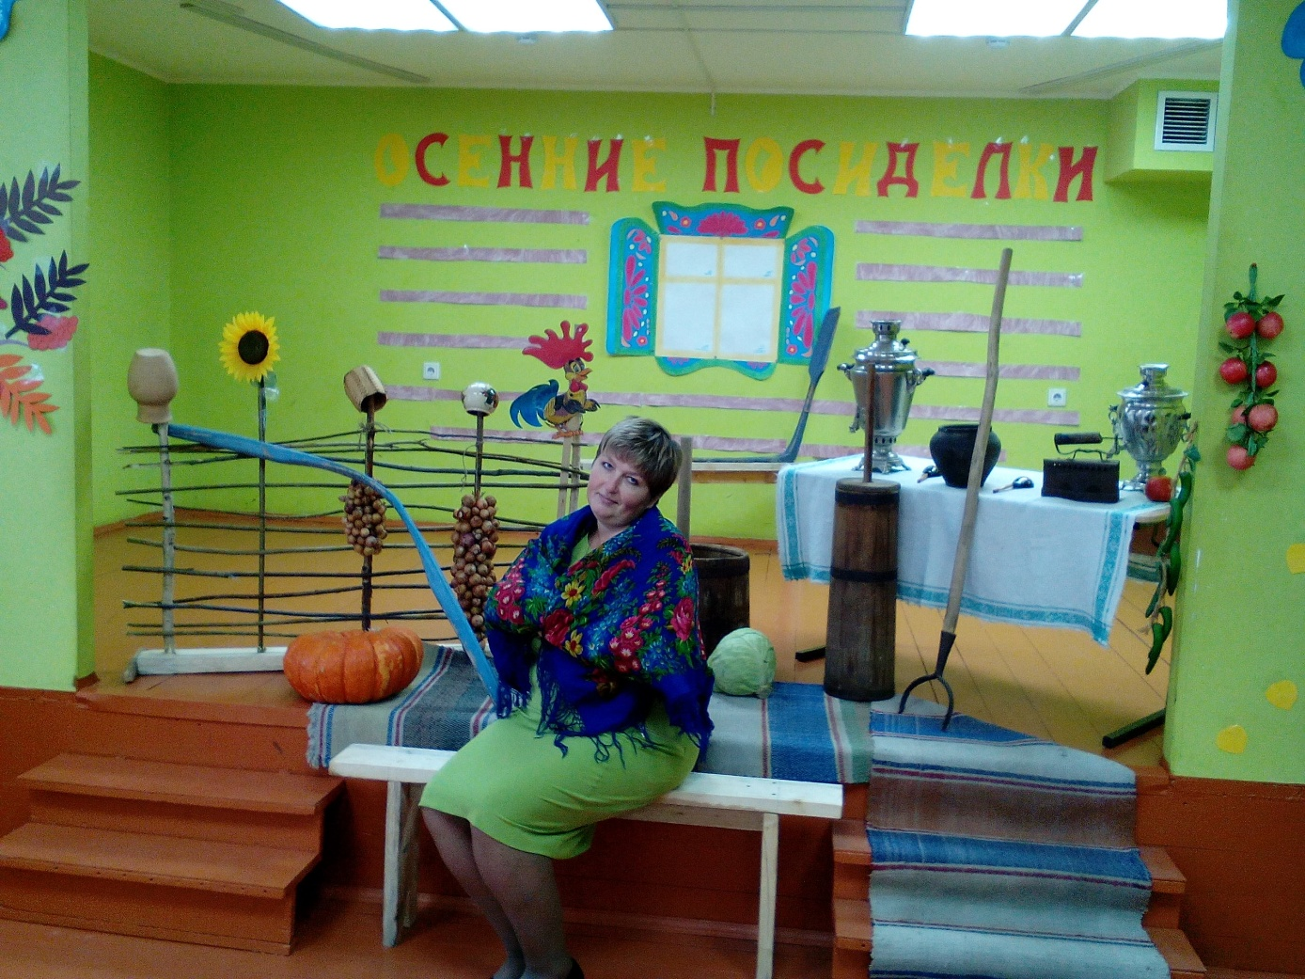

Детей познакомили с домашней утварью того времени.

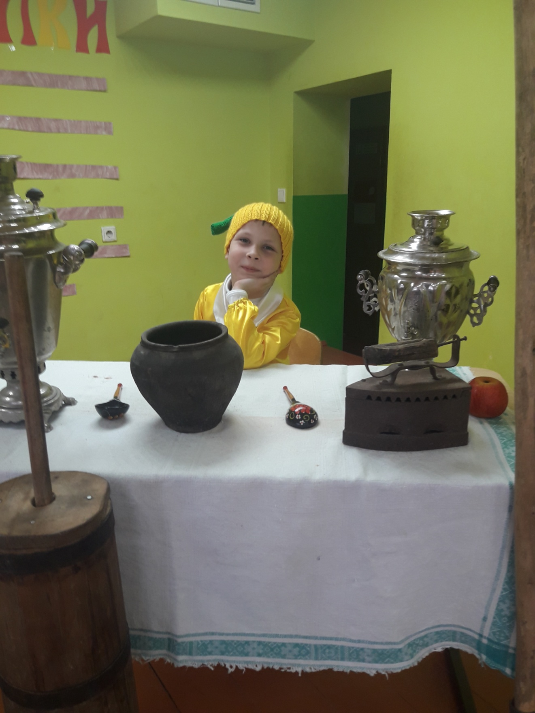

А закончились посиделки душистым чаем и пирогами.

